2024年赴新西兰短期研学项目招生通知（所有专业）

一、 项目背景

主办方是新西兰培黎实训基地，基地负责在新西兰的教学安排、学生管理和在中国大陆地区的管理、学生选拔、以及预录取工作，即：负责更新每期访学项目中文信息；根据学生的背景帮助学生选择合适的访学项目；面试学生并提供推荐录取意见 ；指导学生准备项目申请资料；指导学生办理签证、协助安排食宿、新西兰接送机及行前指导等 。

参加短期研学的学生将会：享受新西兰独具特色的欢迎仪式；获得全方位的支持与服务，尽快适应全新的学习和生活环境；体验新西兰高等学府的学术氛围和教育制度；有机会结交新朋友，了解新西兰特有文化，探索新西兰闻名遐迩的自然风光。

二、 暑期研学项目说明

研学课程内容丰富、形式多样，以小班授课、专题讲座 、小组讨论、校园文化实践、参观当地机构、参加中新大学生交流活动等各种形式。同时，基地为后期留学新西兰的同学提供长期的咨询和服务。

（一）研学内容/研学主题

⚫ 主要内容：

了解新西兰高等教育发展现状及目前的留学政策；

精选优质课程，邀请新西兰著名专家教授现场授课；

全方位体验丰富多彩的活动：与当地大学生交流互动、团建活动；

考察当地文化景观 ，了解社会、文化 、经济发展。

⚫ 研学综合类主题（根据实际情况稍作调整 ）

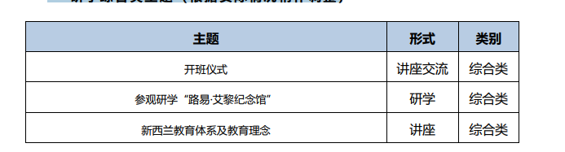

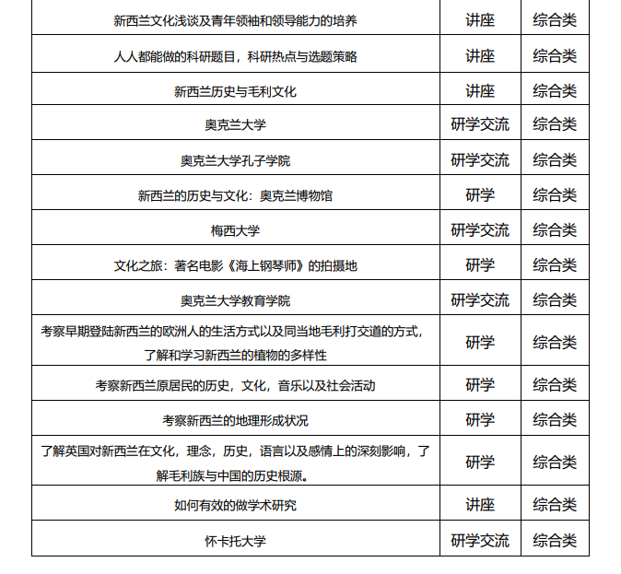

* 项目行程（根据实际情况稍作调整）

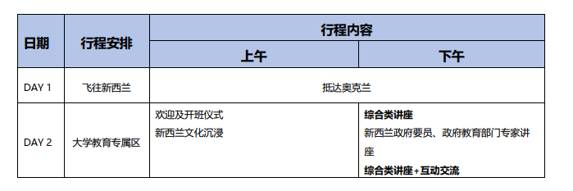

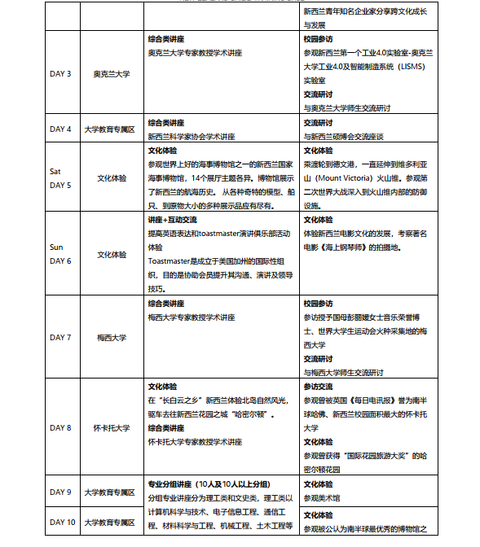

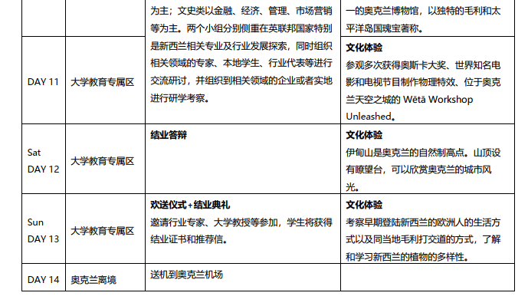

* 项目费用

参加研学的费用包括“研学项目费用”与“个人消费”两部分。“研学项目费用"是指需支付的学杂费，是每个参加研学的学生都需要支付的固定费用; “个人消费"是指其他相关消费，根据每个学生的情况有可能产生的差异化较大的费用。

**研学项目费用：**

研学项目费用包含课程费，活动费，研学费，在新期间食宿费、保险费、交通费，签证费、签证服务费，项目费用共计：29800元人民币/人。

**个人消费：**

- 行程外个人消费

参加本项目的学生住宿形式为酒店标准间，住宿费用已经包含在研学项目费中，包含每天的三餐以及行程中涉及的交通、保险费用。行程外的食宿 、交通、购物等个人消费自行承担。

- 有关接送机

接机服务： 基地为抵达新西兰的学生安排统一从奥克兰机场前往指定行程内的接机服务。如学生抵达除奥克兰以外的机场，需要自行安排前往奥克兰住宿地点交通并自行承担费用。

送机服务： 基地为结束项目的学生统一安排从奥克兰出发地点前往奥克兰机场的送机服务，如果学生选择以外的其他方式和时间离开，需要自行安排交通并自行承担费用 。

* 项目其他说明

该项目采取公开选拔，各二级学院公开信息，由学生自愿报名，然后通过对学生的绩点、英文水平、在校表现的考量进行第一轮筛选，之后由新西兰方选拔，于2024年1月-2月期间前往新西兰进行为期约两周的学习。对于入选的学生，学校将资助往返机票及保险费（注：每个学生大学四年只能享受一次学生海外学习、实习项目资助）。

* 项目时间表

10-11月：选拔学生，并确定名单；

12月：办理护照、签证；

2024年1月：前往新西兰学习；

此次报名时间截止：2023年10月31日。

**三、报名申请流程**

